Снежные горки у дороги опасны!

В зимний период дети большую часть времени проводят на улице, катаясь на коньках, на лыжах, со снежных горок. Однако такое, казалось бы, безобидное развлечение вызывает серьёзные опасения, ведь в большинстве случаев горки расположены вблизи дорог либо с выездом на них.

Обращаем внимание родителей, что съезд детей с подобных «горок», вызывает риск попадания детей под колёса проезжающих по проезжей части дороги транспортных средств.

[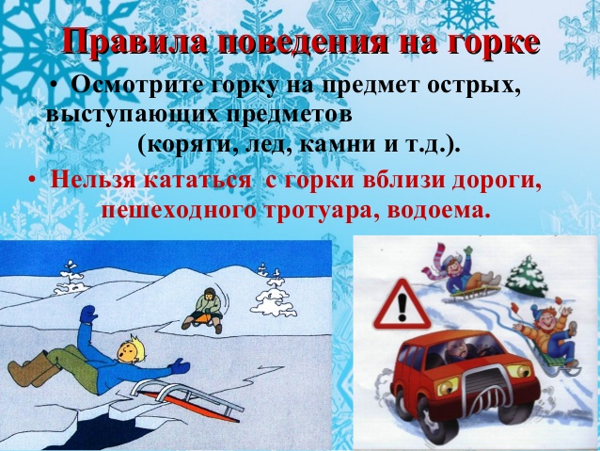](https://детский-сад-росток.рф/wp-content/uploads/2022/01/pamyatka_209sad_5.jpg)**Внимательно относитесь к выбору горки и средств для катания.  
Горка – место повышенной опасности!**

**Родители!** *Научите детей нескольким важным правилам поведения на горке и сами строго соблюдайте требования безопасности.*  
*Поэтому, чтобы сделать свой отдых приятным, а спуск на тюбинге безопасным, необходимо:*

Кататься только на специально подготовленных трассах со снежной поверхностью.

* Склон для катания должен быть с уклоном не больше 20 градусов. Внизу склона должно быть достаточно места для торможения. Не следует кататься на тюбингах по склонам, поросшим деревьями.
* Нельзя кататься с горок с трамплинами — при приземлении ватрушка сильно пружинит.
* Прежде чем начать спуск по неподготовленной трассе, осмотрите ее на предмет наличия ям, бугров, торчащих кустов, камней, ограждений, представляющих опасность для жизни и здоровья.
* Санки-ватрушки развивают большую скорость, поэтому на склоне обращайте внимание на других катающихся. Перед началом спуска убедитесь, что перед вами нет никого из катающихся, особенно детей.
* Не катайтесь на тюбинге в состоянии алкогольного опьянения.
* Кататься на санках-ватрушках следует сидя. Не пытайтесь кататься на «ватрушке» стоя или прыгая как на батуте.
* Нельзя кататься на тюбинге вдвоем с ребенком — невозможно контролировать ситуацию одной рукой удерживая ребенка, а другой, держась за ватрушку.
* Не привязывайте надувные санки к транспортным средствам: снегокатам, квадроциклам, автомобилям и т.д.

**Уважаемые родители!  
Не оставляйте детей без присмотра!  
Соблюдайте несложные правила катания с горок, и вы обезопасите себя  
и окружающих от возможных травм и повреждений.  
Пусть зимние забавы приносят только удовольствие и заряжают  
позитивным настроением.**

[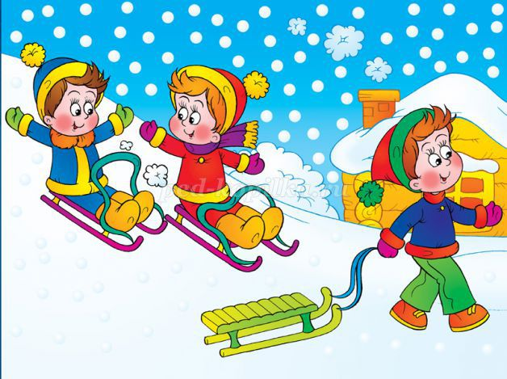](https://детский-сад-росток.рф/wp-content/uploads/2022/01/pamyatka_209sad_6.jpg)